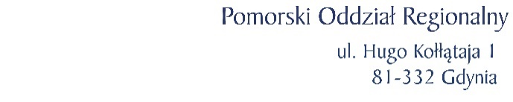
Załącznik Nr 1 do Wniosku Zamawiającego
w sprawie przedłużenie terminu związania ofertą

Numer sprawy: BOR11.2619.02.2023.ŁZ

....................................................., dnia.................. 2023 roku
/ miejscowość / / data /

Wykonawca:

Nazwa i adres:
.....................................................................................
.....................................................................................
.....................................................................................
....................................................................................
....................................................................................

OŚWIADCZENIE

Ja (My) niżej podpisany (-i):

…………………………………………………………………………………………………………
/ dane osoby (osób) upoważnionej(-ych) do reprezentowania Wykonawcy /

działając w imieniu i na rzecz:

………………………………………………………………………………………………………..…
/ dane Firmy Wykonawcy, NIP /

…………………………………………………………………………………………………………

oświadczam (-my), że

wyrażam zgodę* / nie wyrażam zgody*

na przedłużenie terminu związania ofertą o okres kolejnych 30 dni, zgodnie z Wnioskiem Zamawiającego w sprawie przedłużenia terminu związania ofertą, oraz oświadczam, że

jestem związany* / nie jestem związany*

złożoną ofertą w postępowaniu o udzielenie zamówienia prowadzonym w trybie podstawowym, którego przedmiotem jest:

„Dostawa materiałów eksploatacyjnych do sprzętu poligraficznego na potrzeby Pomorskiego Oddziału Regionalnego ARiMR w 2023 roku”

na ww. wydłużony okres, tj. do dnia 29 maja 2023 roku.

…………………………………………
/ podpis osoby (osób) upoważnionej (ych)
do reprezentowania Wykonawcy /

* - niepotrzebne skreślić

